VIATA LIBERA
20 marzo 2014

Don Pasquale” - premieră la Muzical/ "Publicul gălăţean are nevoie să zâmbească"
Autor: Angela Ribinciuc
Publicat Miercuri, 19 Martie 2014 12:00

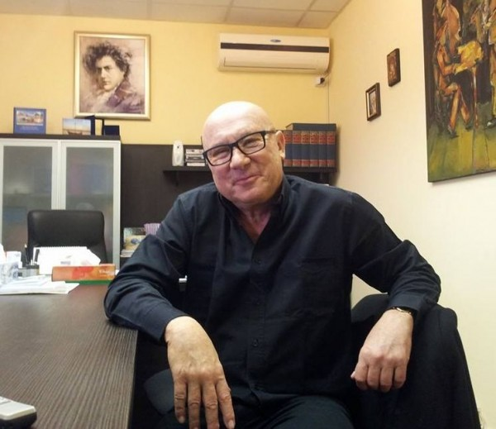Foto Angela Ribinciuc
* Astfel îşi motivează maestrul Paolo Bosisio alegerea repertorială

Personalitate cunoscută în lumea muzicii, italianul Paolo Bosisio este regizor şi director artistic la Teatrul Giacosa din Ivrea şi profesor de istoria artei la Universitatea de Stat din Milano. Premiera Teatrului Muzical „Nae Leonard” din acest weekend, opera buffă „Don Pasquale”, de Gaetano Donizetti, poartă amprenta sa regizorală. „Publicul gălăţean are nevoie să zâmbească”, astfel îşi motivează maestrul Bosisio alegerea repertorială. „Am realizat acest proiect artistic împreună cu directorul Teodor Niţă, un vechi şi bun prieten al meu, şi Mircea Holiartoc, un dirijor foarte bun şi atent. La scenografie şi costume am colaborat cu Andreea Koch, scenografă din Bucureşti. De obicei, când montez în teatre mari din lume, iau cu mine o întreagă echipă. De data aceasta, singurul italian pe care l-am adus cu mine la Galaţi este asistentul de regie Edoardo Maria Sinatra”, declară Paolo Bosisio.
Cât despre distribuţie, regizorul afirmă: „Adelina Diaconu şi Cristina Simionescu, dublură, pentru rolul Norina, sunt foarte talentate şi am lucrat foarte bine cu ele. Mihnea Lamatic, în rolul titular, Don Pasquale, este un foarte bun cântăreţ şi foarte sigur pe el, din Bucureşti. Sunt sigur că aţi chemat un italian aici pentru a monta o operă în tradiţia clasică italiană. Am norocul de a mă fi născut în patria operei şi port în sânge spiritul operei italiene”.
Regizorul şi-a educat, încă din perioada copilăriei, pasiunea pentru muzică la Teatro alla Scala din Milano, unde bunica sa avea o lojă permanentă. „Important este să lucrezi într-o atmosferă plăcută. Iar maniera mea de lucru este în aşa fel încât, la ultimele repetiţii, vocea mea să nu se mai audă, pentru că fiecare ştie foarte bine ce are de făcut”, afirmă oaspetele italian.
„Maestrul Bosissio ne-a dat, prin acest spectacol, o lecţie de regie. Este pentru noi, toţi, un model profesional, dar şi uman”, declară directorul Teodor Niţă, invitându-i pe gălăţeni la premiera operei „Don Pasquale”, vineri seara, începând cu ora 18,00, iar sâmbătă, de la aceeaşi oră, la al doilea spectacol.

Într-un interviu cu regizorul Paolo Bosisio, venit la Galaţi să monteze viitoarea premieră de la Teatrul Muzical, maestrul mi-a spus ce nu-i place la noi: faptul că românii nu zâmbesc. Aş fi vrut să găsesc contraargumente, însă aceeaşi observaţie am auzit-o, invariabil, de la toţi străinii care ne vizitează oraşul, dar şi de la cei plecaţi de-o vreme din ţară, să-şi găsească rostul în altă parte.
De ce au uitat românii să zâmbească? Pentru că sunt dezamăgiţi, copleşiţi de necazuri şi de neajunsuri. Pentru că, oriunde ai întoarce privirea, te izbesc lucruri care-ţi şterg şi cea mai mică urmă de zâmbet. Ţara înjurăturilor, a scrâşnetelor din dinţi şi a lipsei de snagă – aşa o cataloga Ioan T. Morar într-o amplă analiză a cauzelor care ne-au şters zâmbetul chiar şi din inimi, nu doar de pe faţă. „Astăzi, tonul încrâncenării şi al urii îl dau televiziunile”, scria Mircea Mihăieş în România literară, în 2009. Dar… cine mai citeşte România literară? Cu siguranţă, prea puţini în comparaţie cu numărul celor care se uită la televizor, unde, din zeci de canale, nu găseşti unul care să-ţi hrănească sufletul. Sau măcar să nu ţi-l întunece mai tare decât, oricum, o face realitatea din jur.
Regizorul Paolo Bosisio ne-a propus un leac împotriva deznădejdii: a montat, la Galaţi, opera buffă „Don Pasquale”. Măcar pentru două ore, cei care merg la teatru să mai uite de rele şi să zâmbească. Dar… câţi dintre gălăţeni merg la teatru? Sau câţi mai găsesc puterea să-şi păstreze echilibrul între hrana sufletului şi cealaltă, materială, imediată, la care ne raportăm permanent?
Nu doar că am uitat să zâmbim, dar ne-am dezobişnuit să privim cu optimism lucrurile, iar resemnarea şi deznădejdea au pus stăpânire pe noi. Şi, ce e mai grav, pun stăpânire şi pe copiii noştri. Consider că nimic nu e mai trist şi mai îngrijorător decât chipul unui copil care nu zâmbeşte. Or, asta nu avem voie să lăsăm să se întâmple.
„Dacă vrei să fii puternic, fă-te că eşti puternic” – citeam într-un articol despre cel mai simplu mod de gestionare a emoţiilor. Pentru asta nu ne trebuie nici bani, nici timp, nici investiţii. Ţine, pur şi simplu, de atitudine. Cred că noi, românii, ne cultivăm în fiecare zi atitudinea de învinşi. A fi puternic presupune, întâi de toate, să ne propunem să fim aşa. Dacă ne plângem mereu cât suntem de năpăstuiţi, nimic nu se va schimba în bine şi aşa vom rămâne. Dacă, însă, încercăm să ne îndreptăm umerii, ţinuta, privirea, expresia feţei şi să ne spunem că putem face ceva pentru noi şi pentru viitorul nostru, atunci întreg universul ne va ajuta. Când ni se pare că nu putem face un lucru care ne depăşeşte, ce-ar fi să acţionăm ca şi cum am putea să-l facem? Şi, da, cred că expresia feţei noastre afectează în mod direct felul cum ne simţim.
Ştiţi ce am făcut în timp ce îl ascultam pe maestrul Bosisio? Am zâmbit. Cu convingerea că nu sunt singurul român care îşi doreşte să trăiască normal, într-o ţară care poate redeveni a… surâsului, că tot vorbim despre lumea spectacolelor lirice. Cu condiţia să ne uităm mai puţin la televizor, să citim mai mult, să ne ridicăm mai des privirea şi umerii, dar, mai ales, să nu aşteptăm să facă alţii ceea ce ar trebui să facem fiecare. Pentru noi şi pentru copiii noştri.

